муниципальное АВТОНОМНОЕ общеобразовательное учреждение
муниципального образования город Краснодар лицей № 48
имени Александра Васильевича Суворова
350063, Краснодар, ул. Красноармейская, д. 2, , тел./факс (861) 268-52-44, e-mail: school48@kubannet.ru

Технологическая карта урока физической культуры
на тему: « Подвижные игры»
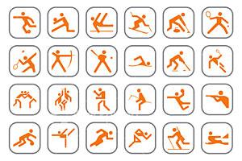

Выполнила: Вадбольская Елена Владимировна,
учитель физической культуры
г. Краснодар, 2022
Тема: | Народные подвижные игры
Учебный предмет | Физическая культура
ФИО учителя | Вадбольская Елена Владимировна
Класс | 3
Тип урока | Урок открытия новых знаний
Задачи: | Образовательные:  1.Развивать ловкость, быстроту, выносливость с помощью подвижных игр  2.Закрепить теоретические знания о влиянии подвижных игр на организм обучающегося  Оздоровительные (Развивающие):  1.Содействие нормальному формированию и развитию организма обучающихся, укрепление их организма  2.Формировать правильную осанку, используя общеразвивающие упражнения с гимнастическими палками  Воспитательные:  1. Формирование эстетических вкусов, красивое выполнение техники физических упражнений  2.Формирование активного отношения к ведению здорового образа жизни  3. Воспитывать интерес к самостоятельным занятиям физическими упражнениями и подвижными играми  4. Воспитать целеустремленность, дисциплинированность
Предметные умения  - Овладение умениями организовывать здоровьесберегающую жизнедеятельность (режим дня, утренняя зарядка, оздоровительные мероприятия, подвижные игры и т.д.);  - Формирование первоначальных представлений о значении физической культуры для укрепления здоровья человека (физического, социального и психического), о её позитивном влиянии на развитие человека  - Уметь выполнять важные (ранее приобретенные) навыки и умения в подвижных играх | 1) Личностные УУД:  - гражданско – патриотическое  - духовно-нравственное  - эстетическое  - физическое воспитание, формирование культуры здоровья и эмоционального благополучия  - трудовое  - экологическое  - ценность научного познания  2) Регулятивные УУД:  - представлять физическую культуру как средство укрепления здоровья, физического развития и физической подготовки человека  - бережно обращаться с инвентарем и оборудованием, соблюдать требования техники безопасности к местам проведения  - характеризовать физическую нагрузку по показателю частоты пульса, регулировать ее напряженность во время занятий по развитию физических качеств  - взаимодействовать со сверстниками по правилам проведения подвижных игр и соревнований  - технически правильно выполнять двигательные действия из базовых видов спорта, использовать их в игровой и соревновательной деятельности  3) Познавательные УДД:  - отслеживать двигательные действия, составляющие содержание подвижных игр (формировать умения и выделять основные признаки сравнения выполнения УЗ)  - уметь самостоятельно разрабатывать стратегию игры  - ориентироваться в своей системе знаний (определять границы знания/незнания)  - проводить анализ учебного материала  - проводить сравнение, объясняя критерии сравнения  4)Коммуникативные УУД:  - слушать и понимать речь других  - уметь с достаточной полнотой и точностью выражать свои мысли  - владеть диалогической формой речи в соответствии с грамматическими и синтаксическими нормами родного языка
Метапредметные | - находить свои ошибки при выполнении учебных заданий, отбирать способы их исправления  - организовать самостоятельную деятельность с учетом требований ее безопасности, сохранности инвентаря и оборудования, организации места занятий  - характеризовать свои действия и поступки, давать им объективную оценку на основе освоенных знаний и имеющегося опыта  планировать собственную деятельность, распределять нагрузку и отдых в процессе ее выполнения  - анализировать и объективно оценивать результаты собственного труда, находить возможности и способы их улучшения

Этап урока | Обучающие и развивающие компоненты,  задания и упражнения | Деятельность учителя. Задания для учащихся | Деятельность учеников | Результат | Универсальные действия
Подготовительная часть (12 минут)
1.Организационный  (1 мин) | Эмоциональная, психологическая и мотивационная подготовка учащихся к усвоению изучаемого материала | Учитель приветствует обучающихся:  - Я рада видеть вас, ваши добрые глаза, я думаю, что сегодня на уроке мы плодотворно поработаем и у нас всё получится. | Приветствуют учителя. Организация внимания занимающихся. Готовность к уроку.  Выполняют построение.  Слушают тему урока и обсуждают её с учителем. | Полная готовность класса к работе | личностные: самоопределение  регулятивные:  целеполагание  коммуникативные: планирование учебного сотрудничества с учителем и сверстниками
2.Актуализация знаний и фиксация затруднений в деятельности  (10 мин.) | Актуализирует и обобщает имеющиеся у учащихся знания по теме | Сегодня необычный урок - будем путешествовать, но должны соблюдать правила ПДД, согласно светофору.  Наша страна многонациональная, в ней живет много народов и у каждого есть свои подвижные игры?  Как Вы думаете какая тема сегодня?  -Сегодня отправляемся в Республику Калмыкия- город Элиста. Что вы знаете о республике? (метапредметная связь предмет «Окружающий мир») от Краснодара до города Элиста 523 км.  Упражнения в ходьбе  Упражнения в беге  ОРУ с гимнастическими палками  (Приложение 1) | Формулируют (уточняют) тему урока.  Закреплять навыки в беге, ходьбе, в ОРУ | Активность познавательной деятельности обучающихся на последующих этапах  Закрепление знаний по двигательным действиям и исходным положениям. Соотношение команд учителя с двигательными действиями учеников | Коммуникативные: владеть диалогической формой речи в соответствии с грамматическими и синтаксическими нормами родного языка
3.Выявление места и причины затруднения. Постановка учебной задачи  (1 мин.) | Организовать и направить к цели познавательную деятельность обучающихся посредством актуализации прежних знаний. | - Вы должны угадать на каком виде транспорта отправимся в первый город?  Правильно на машине – приготовились, поехали (в колонну по одну обегаем конусы змейкой) (под Калмыцкую музыку «Чичирдык»)- метапредметная связь – «Музыка» | Формулируют (уточняют) тему урока. | Учащиеся анализируют, делают выводы. | регулятивные: целеполагание  познавательные: постановка вопросов общеучебные самостоятельное выделение – формулирование познавательной целилогические: формулирование проблемы
Основная часть (24 мин)
4.Изучение нового материала | Установить осознанность восприятия новой темы | Республика Калмыкия, город Элиста  подвижная игра «Ящерица» | Подготовка. Участники делятся на две команды, одна из которых идёт в круг, а другая остаётся за кругом с волейбольным мячом. Игроки в круге выстраиваются в колонну во главе с капитаном и берут друг друга за пояс.  Содержание игры. По сигналу руководителя игроки, которые образуют круг, перебрасывают мяч друг другу, стараясь прямым попаданием выбить последнего игрока колонны. Выбитый игрок выбывает из игры. Через 5-8 мин команды меняются ролями.  Побеждает команда, которая за установленное количество времени выбьет больше игроков.  Правила игры: 1. Не разрешается закручивать спираль (пряча последнего). 2. Игроки не должны расцеплять руки. 3. Попадание в голову не засчитывается. 4. Попадание с отскока от пола не засчитывается. | Слушают подвижную игру и обсуждают её с учителем. | Личностные: проявляют дисциплинированность, трудолюбие и упорство в достижении поставленных целей  Регулятивные:  - принимают и сохраняют учебную задачу при выполнении упражнений  - принимают инструкцию педагога  и четко следуют ей  - осуществляют итоговый и пошаговый контроль  -адекватно воспринимают оценку учителя  Познавательные:  -ориентироваться в своей системе знаний (определять границы знания/незнания)  - проводить анализ учебного материала
 |  | Теперь отправляемся на север. Какие города Вы знаете на севере? Мы поедим в город Мурманск (метапредметная связь окружающий мир). От г.Элиста до г.Мурманск 2598 км. На каком транспорте можно добраться?  Мы едим на поезде. (В колонну по одному руки на поясе выполняются обхождение конусов поз звук музыки – стук колес) |  |  | Познавательные:  общеучебные – самостоятельно выделяют и формулируют цели  логические – осуществляют поиск необходимой информации (из материалов учебника, из рассказа учителя, по воспроизведению из памяти)
5.Выявление места причины затруднения | Раскрытие  сущности новых  игровых  моментов,  усвоение новых  способов учебной  деятельности  учащихся.  Раскрытие  сущности новых  игровых  моментов,  усвоение новых  способов учебной  деятельности  учащихся.  Раскрытие  сущности новых  игровых  моментов,  усвоение новых  способов учебной  деятельности  учащихся.  Раскрытие новых игровых моментов, освоение новых способов учебной деятельности. | Игры севера -город Мурманск «Берегись охотника» | Описание игры. Игра проводится в любое время года, количество игроков не ограничено. У одного из игроков в руках хвост лисы или песца. Водящий старается догнать и запятнать того, кто бежит с хвостом, но сделать это непросто: участники игры на бегу передают хвост друг другу. Когда «охотник» запятнает игрока с хвостом, они меняются ролями. В конце игры определяют игрока, который ни разу не был водящим.  Внимательно слушают учителя, начинают разыгрывать подвижную игру.  Пальчиковая гимнастика (приложение 2) | Развитие скорости, быстроту реакции, выносливость, координацию движений | Личностные:  -проявлять дисциплинированность, трудолюбие и упорство в достижении поставленных целей  - оказывать бескорыстную помощь и страховку своим сверстникам, находить с ними общий язык и общие интересы  Личностные: активно включаться в общение со сверстниками на принципах уважения и доброжелательности
 | Организовать учащихся на выполнение заданий. | Сейчас с Вами вернемся на Кубань в город Краснодар. От города Мурманск до города Краснодар 2683 км. Скажите какие реки есть в Краснодарском крае? (метапредметная связь – окружающий мир).  -Правильно Кубань.  Сейчас с Вами будем спускаться по реке Кубань.  В колонну по одному сидя на скамейке выполняем упражнения гребля руками (как – будто плывем) под музыку Надежды Кадышевой «Калинка –малинка» - (метапредметная связь –музыка). |  |  | -Уметь слушать, высказывать свое мнение, строить монологическую речь, координировать свои действия, принимать точку зрения других учащихся
 |  | Подвижная игра «Зайцы в огороде» | - В зале образовано 2 круга – большой - огород и малый - домик сторожа, в нем - водящие сторожа. Зайцы располагаются за большим кругом. По сигналу зайцы прыгают по кругу, стараются запрыгнуть и выпрыгнуть из огорода. Сторож бегает по огороду и старается поймать зайца. Пойманных отводят в домик. 3-4 пойманных, и снова выбирается водящий. Только по сигналу все действия. Не разрешается стоять за линией (на месте), и если заяц, прыгая, заступил линию дома, то он остается там. | Учащиеся освоили правила в подвижную игру, а также запомнили ошибки | Личностные:  -осознание учебной ситуации, выбор способов выполнения заданий  -уметь контролировать собственные действия  Регулятивные:  - представлять физическую культуру как средство укрепления здоровья, физического развития и физической подготовки человека  - бережно обращаться с инвентарем и оборудованием, соблюдать требования техники безопасности к местам проведения
Заключительная часть (4 мин)
6. Итоги урока.  Рефлексия (3 мин) | Игра на внимание Малоподвижная игра на внимание  «3-13-33». Обобщить  полученные на уроке сведения. | Объясняет как играть в малоподвижную игру.  -Так давайте подсчитаем сколько километров мы преодолели сегодня? - 523+2598+2683= 5804 км (межпредметная связь – математика), цифры записаны на доске напротив городов, а сколько преодолели считают учащиеся.  Сегодня мы с вами преодолели 5804 км. – молодцы очень хорошо постарались! | Выполняют упражнения на внимание. Отвечают  на вопросы. | Осуществляют самооценку собственной учебной деятельности, соотносят цель и результаты, степень их соответствия | Личностные: понимают значение знаний для человека и принимают его.  Регулятивные: прогнозируют результаты уровня усвоения изучаемого материала  Коммуникативные: умение с достаточной полнотой и точностью выражать свои мысли;
Домашнее задание  (1 мин) | Подведение итогов урока, выставление оценок, сообщение домашнего задания | Проводится беседа  по вопросам:  -Какая вам больше понравилась игры?  -Почему?  -Что мы сегодня развивали?  -Чему научились?  По карточкам (цветам светофора) узнает настроение от урока  - Красный цвет – не понравился урок  - Желтый – понравилось не все  - Зеленый –все понравилось  Домашнее задание на выбор (три карточки):  - Рассказать о любом городе  - Выучить новую подвижную игру  - Комплекс упражнения для выработки правильной осанки (Приложение 3)  Карточку выбирают на свое усмотрение | Отвечают  на вопросы.  Определяют свое эмоциональное состояние на уроке  Выбирают домашнее задание | Внимательно следить и выполнять задания.  Выбрали домашнее задание | Личностные:  осознавать надобность домашнего задания

Приложение 1
Содержание | Дозировка | ОМУ
- Упражнения в ходьбе  - на носках, руки через стороны вверх хлопок, вниз к туловищу  - на пятках, хлопок руками спереди туловища с сзади.  - на каждый шаг подъём прямой ноги вперед-вверх хлопок руками под ногой, повторить другой ногой  - в приседе  - Упражнения в беге  - обычный бег  - с захлёстом голени (по диагонали повторить  - с высоким подниманием бедра  -приставными шагами 2 раза правым боком 2 раза левым  3. ОРУ с гимнастическими палками  Упражнение 1.  И.П. - стойка ноги врозь широкий хват палка на лопатках,  1-2 полукруг головы спереди справа налево  3-4- полукруг головы спереди слева на право  Упражнение 2.  И.П. — стойка ноги врозь, руки вниз, хват сверху  1 — палку вверх (за голову)  2 — палку на лопатки (согнуть руки)  3 -палку за голову (разогнуть руки)  4 —вернуть руки вниз в И.П.  Упражнение 3.  И.П. —стойка ноги врозь левую руку вверх, хват за середину, правая рука на поясе.  1-2 – повороты палки вправо  3-4- влево палки влево  Упражнение 4.  И.П. —стойка ноги врозь правую руку вверх, хват за середину, левая рука на поясе.  1-2 – повороты палки вправо  3-4- влево палки влево  Упражнение 5.  И.П. - стойка ноги врозь, палка внизу, хват сверху.  1- руки вверх (за голову)  2-выкрут назад, руки вверх-вперед  3-4- обратным движением в И.П.  Упражнение 6.  И.П.- стойка ноги врозь руки сзади хват снизу.  1-налон туловища вперед, руки вверх  2-3- 2 пружинистых наклона  4 вернуться в и.п. (туловище назад, руки вниз)  Упражнение 7.  И.П. – стойка ноги врозь,руки вниз, хват сверху  1- наклон вниз, положить палку  2- подняться  3- присед, взять палку  4- вернуться в И.П.  Упражнение 8.  И.П. – стойка ноги врозь, руки вниз, хват сверху  1 - Выпад правой ногой вперед, руки вверх  2 – вернуться в И.П.  3-4 – то же левой ногой  Упражнение 9.  И.П. – О.С., руки на поясе, палка на полу сбоку вертикально  1 - прыжок через палку вправо.  2 – прыжок влево с продвижение вперед  3-4 – прыжок обратно (вправо, затем влево) | 30 ʺ  30 ʺ  30 ʺ  30 ʺ  30 ʺ  30 ʺ  30 ʺ  30 ʺ  6 раз  6 раз  6 раз  6 раз  6 раз  6 раз  6 раз  6 раз  6 раз | Шаги короткие, туловище выпрямлено, подтянуто. Нога ставится на переднюю часть стопы, пятка не касается поверхности  Шаги короткие, живот подтянут, спина выпрямлена, нога ставится на пятку носки подняты вверх  Живот подтянут, спина выпрямлена, ногу по возможности поднимать прямую, туловище вперед не наклонять  На согнутых в коленях ногах, нога ставится на всю стопу, спину держать прямо, руки поставить на колени  Руки работают активно вдоль туловища, дыхание не задерживать, темп средний.  Туловище немного наклонено вперед, руки работают вдоль туловища, захлёст голени поочерёдный.  Поочередно сгибать ноги в тазобедренном и коленом суставах, продвигаясь при этом вперед, бедро поднимается параллельно поверхности, туловище вертикально, руки работают активно вдоль туловища.  Полукруг головы малой амплитуды, без резких движений, под счёт, в спине не прогибаться.  В спине не прогибаться, выполнять упражнения прямыми руками, темп средний, дыхание не задерживать.  Повороты палки активные вправо и влево, темп средний, спина прямая, дыхание не задерживать.  Повороты палки активные вправо и влево, темп средний, спина прямая, дыхание не задерживать.  Выкрут выполнять прямыми руками, в спине не прогибаться, палку не выпускать из рук, темп средний.  Наклон выполнять прямой спиной, ноги не сгибать, наклоняться ниже, работа рук сзади – вверх.  Наклониться ниже с прямыми ногами, палку опускать и поднимать под счёт, темп средний дыхание не задерживать.  Выпад глубже (впереди стоящая нога – угол 90 градусов, колено не выходит за носок, сзади стоящая нога - колено тянется в пол)  Прыгать через палку, не цепляя ее. Прыгать выше, змейкой через палку, дыхание не задерживать.

Приложение 2
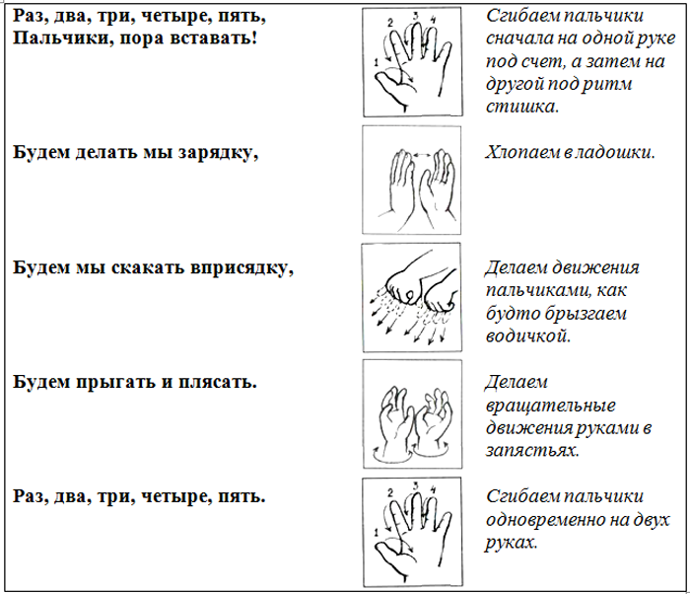
Приложение 3
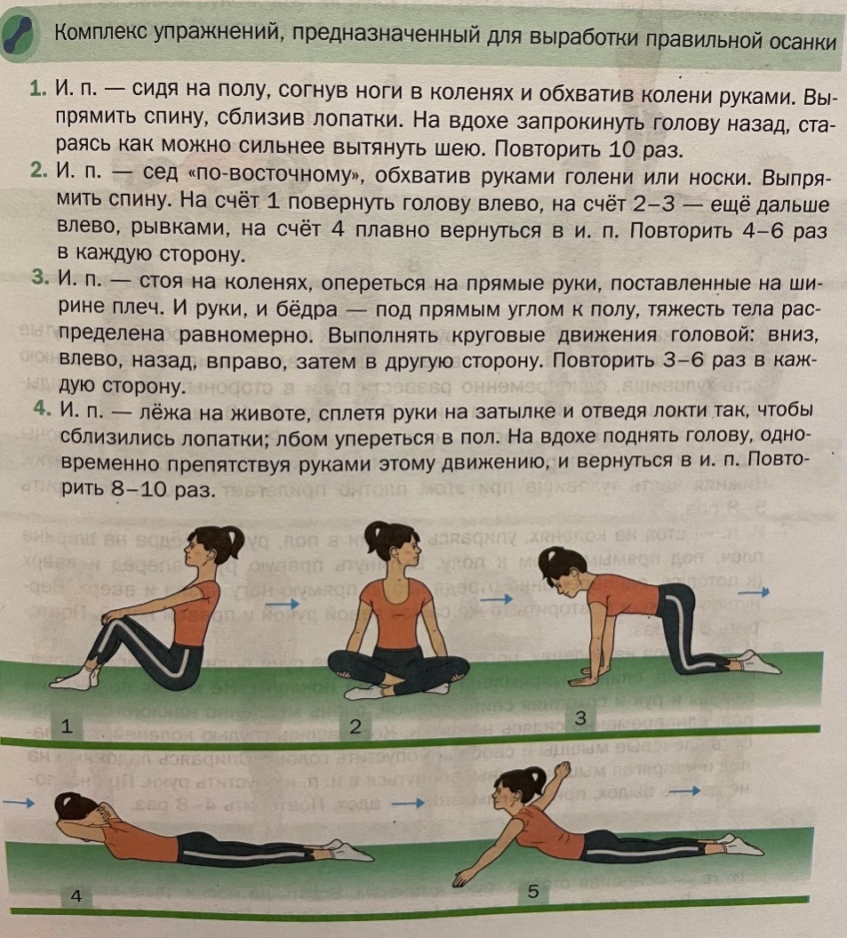

Список литературы:
- Федеральный закон от 30.12.2021 № 472-ФЗ "О внесении изменений в Федеральный закон "Об образовании в Российской Федерации"
- ФГОС НОО (приказы Минпросвещения от 31.05.2021г. № 286)
- Лях В.И. Комплексная программа физического воспитания 1 – 4 классы/ В.И.Лях, А.А.Зданевич//Физ.культура в школе. 2017г.
- Рабочая программа МАОУ лицея № 48 по предмету физическая культура 1 – 4 классы 2021 – 2022 учебный год
- Физическая культура 1- 4 классы В.И.ЛяхФГОС. Просвещение, 2018.( учебник)
- Деева, Н.А. Игровые здоровьесберегающие технологии: психогимнастика, зарядка для глаз, пальчиковые игры, физкультминутки. ФГОС ДО / Н.А. Деева. - М.: Учитель, 2018.
- Ура, физкультура 2- 4 классы, под ред. Е.Н.Литвинов, Г.И.Погадаев- М.»Просвещение», 2018
- Смирнова, Л.А. Общеразвивающие гимнастические упражнения (https://www.studmed.ru/view/smirnova-la-obscherazvivayuschie-gimnasticheskie-uprazhneniya_2d058adb053.html)
- Былеева Л.В. Подвижные игры. Учебное пособие для институтов физической культуры.Издние 5-е, перерабботанное и дополненное. (Москва: Издательство «Физкультура и спорт», 1982г.)

